**Załącznik nr 9 do SWZ**

**OPZ –** **wykonanie dokumentacji projektowej wraz z uzyskaniem ostatecznego dokumentu zezwalającego na realizację inwestycji oraz sprawowanie nadzoru autorskiego dla zadania:**

**Dąbrowa – dokumentacja projektowa dla budowy ulic: Krańcowa, Lazurowa, Szafirowa.**

1. **Opis przedmiotu zamówienia:**

Przedmiotem niniejszego zamówienia jest wykonanie dokumentacji projektowej wraz z uzyskaniem ostatecznej decyzji o pozwoleniu na budowę oraz prowadzenie nadzoru autorskiego dla zadania budżetowego**:** **[Dąbrowa: wykonanie dokumentacji projektowej budowy ulic: Krańcowa, Lazurowa, Szafirowa](javascript:;" \o "ID_FK: 007632 Rodzaj zadania: Wydatki na zadania własne (BeSTi@: Wlasne)).**

1. **Opis stanu istniejącego:**
2. Lokalizacja: **ul. Krańcowa**

**ul. Szafirowa**

**ul. Lazurowa**

(mapa poglądowa – zakres projektu załącznik nr 1);

**Drogi publiczne gminne.**

1. Długość drogi : **ul. Krańcowa około 350 m**

**ul. Lazurowa około 270 m**

**ul. Szafirowa około 650 m**

1. Szerokość pasa drogowego: **ul. Krańcowa - 10 m**

**ul. Lazurowa - 10 m**

**ul. Szafirowa około - 10 m**

1. Klasa dróg: **D**
2. Własność: **kolor zielony – Gmina Dopiewo** (mapa poglądowa –

Własność – załącznik nr 2)

1. MPZP: częściowo dla ul. Szafirowej – MPZP załącznik nr 3
2. Istniejąca zabudowa: **budynki mieszkalne jednorodzinne**
3. Istniejące odwodnienie: **brak**
4. Dokumentacja archiwalna: **N/D;**
5. Obszar chroniony (wg Ustawy z dnia 16 kwietnia 2004r. o ochronie przyrody (Dz.U.2023.1336 ze zm.): **N/D;**
6. Posiadane dokumenty: **Decyzja o środowiskowych uwarunkowaniach**

**wydana 5 lutego 2024 r.**

1. **Wytyczne projektowe:**

Budowane drogi mają charakteryzować się przekrojem poprzecznym:

**ul. Krańcowa** – jezdnia o szerokości 5,5 m w technologii nawierzchni z kostki betonowej, droga dla pieszych, kanalizacja deszczowa

**ul. Lazurowa** – jezdnia o szerokości 5,5 m w technologii nawierzchni z kostki betonowej, droga dla pieszych, kanalizacja deszczowa

**ul. Szafirowa** – jezdnia o szerokości 5,5 m w technologii nawierzchni z kostki betonowej, droga dla pieszych, kanalizacja deszczowa

Ponadto w ramach budowy drogi przewiduje się wykonanie dojazdów do posesji z kostki betonowej (kolor grafitowy). Odwodnienie projektowanych nawierzchni kanalizacja deszczowa doprowadzona do ul. Leśnej lub ul. Wiejskiej (po przeanalizowaniu przepustowości kanału). Zaprojektowanie niezbędnych przepompowni ścieków deszczowych.

Po uzyskaniu przez Wykonawcę decyzji o lokalizacji celu publicznego dla inwestycji, Zamawiający wydzieli fragment działki nr 28 (obręb Dąbrówka) - przeznaczony pod ewentualną przepompownię i nasadzenia kompensacyjne - i uzyska jej własność.

**3.1. Droga i chodnik.**

1. Zaprojektować budowę **ul. Krańcowej, Lazurowej i Szafirowej w Dąbrowie**

**wraz z odwodnieniem dróg.**

**W projekcie należy uwzględnić istniejące zjazdy i dojścia na działki oraz te na które wydano decyzję uzgodnienia zjazdu. W przypadku braku dokumentów zapewnić dostęp do drogi dla każdej działki.**

1. Klasa dróg: **D**
2. Długość drogi do zaprojektowania: **ul. Krańcowa około 350 m**

**ul. Lazurowa około 270 m**

**ul. Szafirowa około 650 m**

1. Szerokość jezdni: **5,50 m**
2. Chodnik: **jednostronny o szerokości max. 1,80 m plus skrajnia**

**Usytuowany wzdłuż:**

**ul. Szafirowa – po stronie ul. Krańcowej i Lazurowej**

**ul. Krańcowa – po stronie południowo - wschodniej**

**ul. Lazurowa – po stronie południowo-wschodniej**

1. Konstrukcja nawierzchni winna zostać dostosowana i zaprojektowana z uwzględnieniem dokumentacji geotechnicznej oraz dla kategorii ruchu **KR 2**
2. Konieczność wykonania przepustów pod zjazdami: **N/D**
3. Szerokość zjazdów indywidualnych: **dostosować do istniejących bram wjazdowych (nie**

**szersze niż szerokość jezdni)**

1. Nawierzchnia jezdni:  **zgodnie z rekomendacją Ministra Infrastruktury**

**WR-D-63 w technologii z kostką bet. grub.8 cm - szara**

1. Nawierzchnia chodnika: **zgodnie z rekomendacją Ministra Infrastruktury**

**WR-D-63 w technologii z kostką bet. grub.8 cm - szara**

1. Nawierzchnia zjazdów:  **zgodnie z rekomendacją Ministra Infrastruktury**

**WR-D-63 w technologii z kostką bet. grub.8 cm - grafitowa**

1. Nawierzchnia wyniesionych skrzyżowań: **kostka betonowa grub. 8 cm – czerwona**
2. Nawierzchnia progów zwalniających: **w miarę możliwości „poduszki berlińskie” - kostka**

**betonowa grub. 8 cm - czerwona**

**3.2. Odwodnienie**

Istnieje możliwość włączenia odprowadzenia wód opadowych z projektowanych ulic do kanalizacji deszczowej w ul. Leśnej Ø 400 oraz w ul. Wiejskiej Ø 500. Kanalizację deszczową zaprojektować z rur kanalizacyjnych PVC-u, klasy S o litej, jednorodnej strukturze ścianki, o sztywności obwodowej nie mniejszej niż 8 kN/m2, z wydłużonym kielichem z uszczelkami elastomerowymi zgodnie z normą zharmonizowaną PN-EN 681-1 posiadające oznaczenie CE do stosowania w systemach kanalizacyjnych o średnicy DN 315 mm (np. Wavin, Kaczmarek) ze studniami rewizyjnymi z kręgów betonowych Ø1000 i wpustami ulicznymi z rur betonowych Ø 500 z osadnikiem i żeliwną kratą wlotową. Konieczność uzyskania warunków technicznych podłączenia i wykonanie operatu wodnoprawnego. W sytuacji koniecznej do poprawnego wykonania odwodnienia zaprojektować przepompownie ścieków deszczowych z kanałem tłocznym.

**3.3 Oświetlenie**

Projekt należy skoordynować z istniejącym oświetleniem występującym na wszystkich ulicach objętych projektem.

Należy doprojektować brakujące lampy w ciągu ul. Szafirowej.

Parametry lamp istniejących:

- rodzaj światła: sodowe

- mocy źródła 100 W

- typ opraw: Philips Malaga SGS 102

- typ słupów: Elmonter RSN 7m

- typ wysięgnika: Elmonter W16 wysokość 2 m, wysięg 1 m

(Istniejące oświetlenie – załącznik nr 4)

Do połowy 2025 r. oprawy zostaną wymienione na LED.

**3.3. Kolizje**

Nie wyklucza się występowania na obszarze objętym niniejszym zamówieniem urządzeń infrastruktury technicznej w postaci: kabla telefonicznego, sieci gazowej, sieci wodociągowej, sieci kanalizacji sanitarnej oraz urządzeń i kabli energetycznych – **kolizji.**

Ponadto, z uwagi na rolniczy charakter gminy, nie wyklucza się występowania w terenie sączków i zbieraczy drenarskich lub innych urządzeń melioracyjnych.

Projekt należy skoordynować z istniejącym oświetleniem występującym na wszystkich ulicach objętych projektem. (Istniejące oświetlenie – załącznik nr 4)

W związku z niniejszym projektant zobowiązany jest do sprawdzenia, zweryfikowania stanu istniejącego oraz w razie wystąpienia takiej konieczności wykonania dodatkowych projektów branżowych.

**3.4. Kanał technologiczny**

Wykonawca zobowiązany jest do zaprojektowania kanału technologicznego, jeśli zajdzie taka konieczność. Kanał technologiczny należy opracować zgodnie z Rozporządzeniem Ministra Cyfryzacji z dnia 26 maja 2023r. w sprawie warunków technicznych jakim powinny odpowiadać kanały technologiczne i ich usytuowanie (Dz.U z 2023 poz. 1039) oraz zgodnie z załącznikiem nr 1 do tego rozporządzenia - Wymagania techniczne dotyczące projektowania, budowy i przebudowy kanałów technologicznych.

**3.5. Zieleń oraz mała architektura**

W przypadku konieczności usunięcia drzew projekt winien zawierać opracowanie związane z nasadzeniami, w tym uzyskać zgodę na wycinkę. Po podaniu obszaru zielonego Zamawiający poda rodzaj i parametry nasadzeń.

**3.6. Uzgodnienie zmian**

Zmiany dot. niniejszych wytycznych mogą zostać ustalone /wprowadzone po uzyskaniu zgody Zamawiającego. Uzgodnienia rozwiązań projektowych, konstrukcji nawierzchni, organizacji ruchu etc. będą prowadzone na roboczo z Referatem Inwestycji oraz właściwym zarządcą drogi podczas realizowania prac ujętych w ofercie oraz w oparciu o wyniki badań geotechnicznych wykonanych przez projektanta, jak również w efekcie przeprowadzonych konsultacji społecznych projektu.

1. **Projekt koncepcyjny**

Wykonawca w ciągu 45 dni od dnia zawarcia Umowy zobowiązany jest do wykonania projektu koncepcyjnego zawierającego koncepcję zagospodarowania terenu, z naniesioną geometrią drogi, naniesionymi elementami układu drogowego takimi jak zjazdy, dojścia do posesji, progi zwalniające, wyniesione skrzyżowania a także zaznaczone działki do podziału z wymienioną wartością zajęcia pod pas drogowy, tj. ilość m2 przeznaczonych do wykupu oraz koncepcję stałej organizacji ruchu. Projekt koncepcyjny zostanie poddany etapowy konsultacjom: wew. UG (1), sołtysi oraz radni (2) społecznym (3).

Uzyskanie akceptacji projektu koncepcyjnego jest warunkiem niezbędnym do podjęcia dalszych prac nad dokumentacją projektową. Szacunkowy okres akceptacji koncepcji 2 – 3 miesiące.

1. **Zawartość dokumentacji projektowej**

Przedmiot niniejszego zadania dla zakresu 1 w szczególności obejmuje konieczność przygotowania przez Wykonawcę – projektanta zamówienia obejmującego:

1. Wykonanie aktualizacji map do celów projektowych w skali 1:500. Mapa do celów projektowych oprócz aktualnego pomiaru sytuacyjno-wysokościowego powinna zawierać dodatkowy pomiar wszystkich elementów znajdujących się w pasie drogowym wraz z rzędnymi wysokościowymi oraz pomiary w przekrojach poprzecznych przynajmniej co 25m na odcinkach prostych z zagęszczeniem w miejscach charakterystycznych. Mapę wraz z potwierdzeniem przyjęcia do zasobów PODGiK należy przekazać w formie wydruku lub w wersji numeryczno-wektorowej (.dwg/.dxf) z zachowaniem symboliki zawartej w instrukcji technicznej K-1 (Mapa zasadnicza wyd. 1998 r.) poświadczonej przez Starostę Poznańskiego - 1 egz. w wersji papierowej lub wersja elektroniczna(.pdf oraz .dwg/.dxf) – CD/pendrive;
2. Wykonanie opinii geotechnicznej - 3 egz. w wersji papierowej + wersja elektroniczna (.pdf, .docx) – CD/pendrive;
3. Wykonanie inwentaryzacji w postaci dokumentacji fotograficznej stanu istniejącego, w tym zjazdy, ogrodzenia, ewentualne przepusty, punkty charakterystyczne, np. reklamy, elementy infrastruktury sieciowej, zieleń i inne - wersja elektroniczna (.pdf, .docx) - – CD/pendrive;
4. Wykonanie projektu koncepcyjnego zawierającego koncepcję zagospodarowania terenu, z naniesioną geometrią drogi, naniesionymi elementami układu drogowego takimi jak zjazdy, dojścia do posesji, progi zwalniające, wyniesione skrzyżowania, a także zaznaczone działki do podziału z wymienioną wartością zajęcia pod pas drogowy (ilość m2 przeznaczonych do wykupu) oraz koncepcję stałej organizacji ruchu – 2 egz. w wersji papierowej + wersja elektroniczna (.pdf) – CD/pendrive. Ponadto Wykonawca będzie zobowiązany do dokonania w ramach wynagrodzenia jednej aktualizacji projektu koncepcyjnego zgodnie z wytycznymi Zamawiającego po konsultacjach z mieszkańcami, o ile w ocenie Zamawiającego, skutkiem przeprowadzonych konsultacji z mieszkańcami zaistnieje taka konieczność
5. Wykonanie projektu zagospodarowania terenu oraz projektu architektoniczno-budowlanego dla każdej z branż (roboty drogowe, odwodnienie pasa drogowego, kanał technologiczny i kolizje jeżeli takie wystąpią i będzie taka konieczność) zatwierdzonego przez Starostę Poznańskiego – 3 egz. w wersji papierowej + wersja elektroniczna (.pdf, .docx oraz .dwg/.dxf) – CD/pendrive;
6. Wykonanie projektu stałej organizacji ruchu zatwierdzonego przez Starostę Poznańskiego –3 egz. w wersji papierowej + wersja elektroniczna (.pdf, .docx oraz .dwg/.dxf) – CD/pendrive;
7. Wykonanie projektu tymczasowej organizacji ruchu zaopiniowanego przez Zarząd Dróg Powiatowych – 3 egz. w wersji papierowej+ wersja elektroniczna (.pdf, .docx, oraz .dwg/.dxf) – CD/pendrive;
8. Wykonanie operatu wodnoprawnego lub aktualizacji obowiązującego wraz z uzyskaniem stosownych pozwoleń wodnoprawnych (w przypadku wystąpienia takiej konieczności) – 1 egz. w wersji papierowej + wersja elektroniczna (.pdf oraz .docx) – CD/pendrive;
9. Opracowanie informacji dotyczącej bezpieczeństwa i ochrony zdrowia;
10. Opracowanie materiałów projektowych niezbędnych do uzyskania decyzji, opinii, uzgodnień i pozwoleń wymaganych przepisami szczególnymi oraz ewentualnych odstępstw od warunków technicznych;
11. Uzyskanie w imieniu Zamawiającego warunków technicznych, opinii, uzgodnień, decyzji administracyjnych zgodnie z wymogami prawa i procedurami organów oraz gestorów sieci;
12. Przedłożenie Zamawiającemu i uzyskanie akceptacji ostatecznej wersji dokumentacji projektowej wraz z wnioskiem o uzyskanie decyzji o pozwoleniu na budowę;
13. Uzyskanie w imieniu i na rzecz Zamawiającego ostatecznej decyzji o pozwoleniu na budowę i przedłożenie Zamawiającemu- 1 egz. Ze stwierdzeniem ostateczności w wersji papierowej + wersja elektroniczna (skan decyzji w formacie .pdf)– CD/pendrive;
14. Wersję elektroniczną dokumentacji stanowiącą skan dokumentacji będącej załącznikiem do decyzji o zezwoleniu na realizację inwestycji drogowej. Wersję elektroniczną (skan) należy wykonać po uzyskaniu decyzji pozwolenia na budowę; tak aby dokumentacja projektowa była opatrzona stosownymi pieczęciami urzędu.
15. Wykonanie projektu technicznego/wykonawczego (roboty drogowe i pozostałe) – 3 egz. w wersji papierowej + wersja elektroniczna (.pdf, .docx oraz .dwg/.dxf) – CD/pendrive;
16. Wykonanie przedmiaru robót – 3 egz. w wersji papierowej + wersja elektroniczna (.pdf, .xls) – CD/pendrive;
17. Sporządzenie kosztorysu inwestorskiego –3 egz. w wersji papierowej + wersja elektroniczna (.pdf, .xls) – CD/pendrive; Kosztorys inwestorski oraz ostateczny protokół przekazania dokumentacji powinny być opatrzone tą samą datą.

**Ponadto Wykonawca będzie zobowiązany do dokonania, w ramach wynagrodzenia, jednej aktualizacji dokumentacji kosztorysowej przed przystąpieniem do przeprowadzenia postępowania o udzielenie zamówienia publicznego na realizację robót budowlanych objętych dokumentacją projektową;**

1. Wykonanie specyfikacji technicznej wykonania i odbioru robót - 3 egz. w wersji papierowej + wersja elektroniczna (.pdf, .docx) – CD/pendrive;
2. Wykonywanie nadzoru autorskiego podczas realizacji zadania, na podstawie opracowanej przez Wykonawcę dokumentacji projektowej
3. Wszelkie uzgodnienia, decyzje, pozwolenia winny zostać przekazane zamawiającemu w formie oryginałów.
4. Całość opracowania winna zostać przygotowana w formie:
   1. zapewniającej czytelność i przejrzystość treści;
   2. wszystkie części opisowe dokumentacji będą sporządzone w edytorze tekstu;
   3. całość zostanie wykonana zgodnie z obowiązującymi przepisami, normami   
      i wytycznymi;
   4. rysunki techniczne wykonane zostaną zgodnie z zasadami rysunku technicznego;
   5. Całość dokumentacji zostanie przekazana Zamawiającemu w kartonowych teczkach wiązanych/ z gumką/ na rzepy;
   6. opisy teczek znajdować się będą na przodzie wraz z numeracją i szczegółowym spisem treści;
5. Wykonawca w ramach wynagrodzenia umownego będzie zobowiązany do:
6. pozyskania wszelkich materiałów wyjściowych, opinii, warunków, uzgodnień, decyzji, map, itp.;
7. wykonania wszelkich badań umożliwiających właściwy dobór konstrukcji nawierzchni i opracowania właściwej organizacji ruchu, w tym pomiaru natężenia ruchu i przepustowości skrzyżowań, widoczności a także badań nośności istniejącej nawierzchni drogi (w przypadku nawierzchni utwardzonej);
8. na wniosek, w formie i w terminie ustalonym przez Zamawiającego, jednak nie krótszym niż 5 dni roboczych, przekazać dokumentację zawierającą kompletne obliczenia wraz z założeniami i danymi wyjściowymi użytymi do obliczeń, objętymi przedmiotem Umowy; dotyczy to w szczególności danych i wyników dla: urządzeń ochrony wód oraz ochrony powietrza oraz danych, założeń i obliczeń dotyczących konstrukcji nawierzchni, obliczeń przepustowości skrzyżowań i widoczności;
9. na żądanie Zamawiającego Wykonawca przedłoży mapę wyjściową, tj. kopię mapy zasadniczej, pobranej z właściwego ośrodka, pomiary sytuacyjno-wysokościowe, tzn. szkice terenowe (pikieta), w których zaznaczono punkty wysokościowe i sytuacyjne wraz z plikiem tekstowym z wynikami pomiaru, mapę numeryczną (cyfrową)
10. Projekty i kosztorysy dla poszczególnych ulic należy wykonać oddzielnie dla każdej ulicy tak aby istniała możliwość realizacji zadania w etapach.
11. Wykonawca w ramach wynagrodzenia zobowiązuje się do sprawowania funkcji nadzoru autorskiego na zasadach określonych w Umowie.
12. Załączniki graficzne:

Załącznik nr 1 – lokalizacja;

Załącznik nr 2 – własność Gminy Dopiewo;

Załącznik nr 3 – miejscowy plan zagospodarowania przestrzennego

Załącznik nr 4 – istniejące oświetlenie

Załącznik nr 5 – dokumentacja fotograficzna

Załącznik nr 1 – Lokalizacja (czerwona linia przerywana)

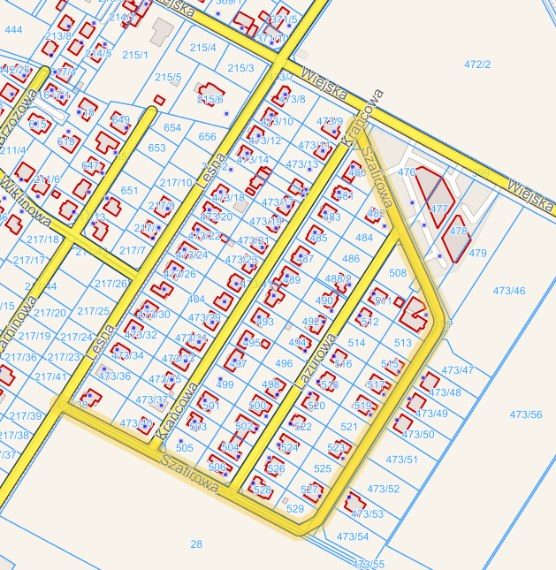

Załącznik nr 2 – Własność Gminy Dopiewo (kolor zielony)

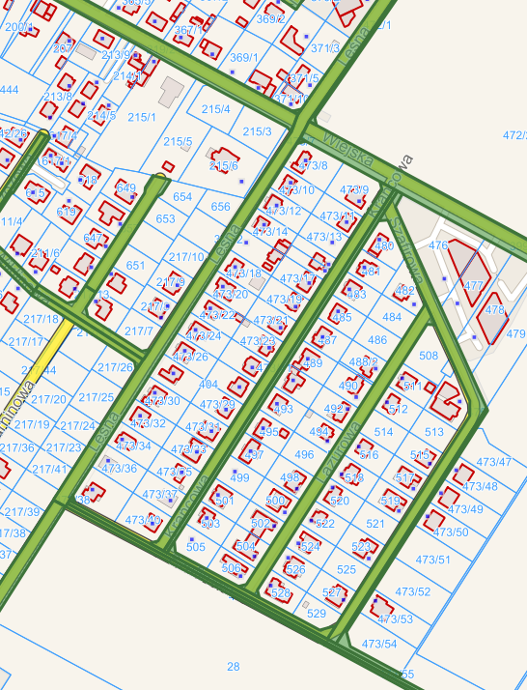

Załącznik nr 3 – MPZP

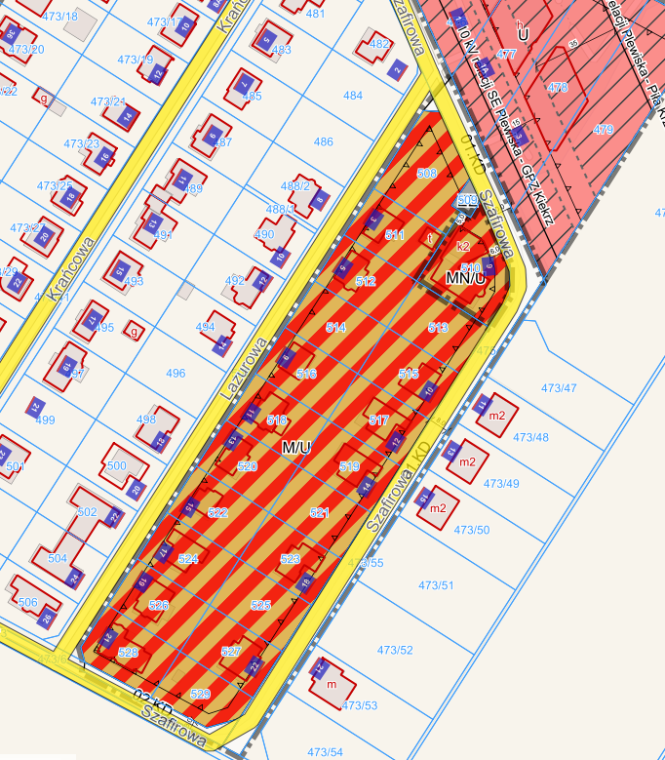

Załącznik nr 4 – Istniejące oświetlenie

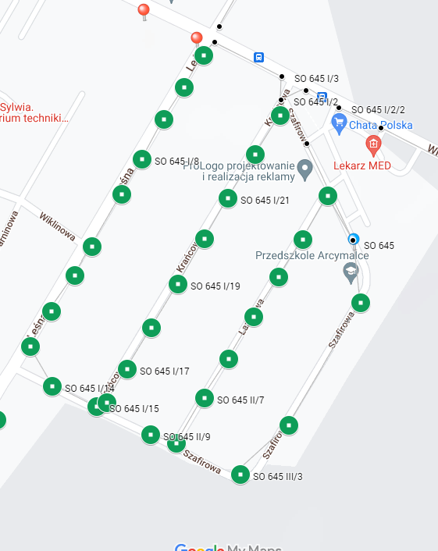

**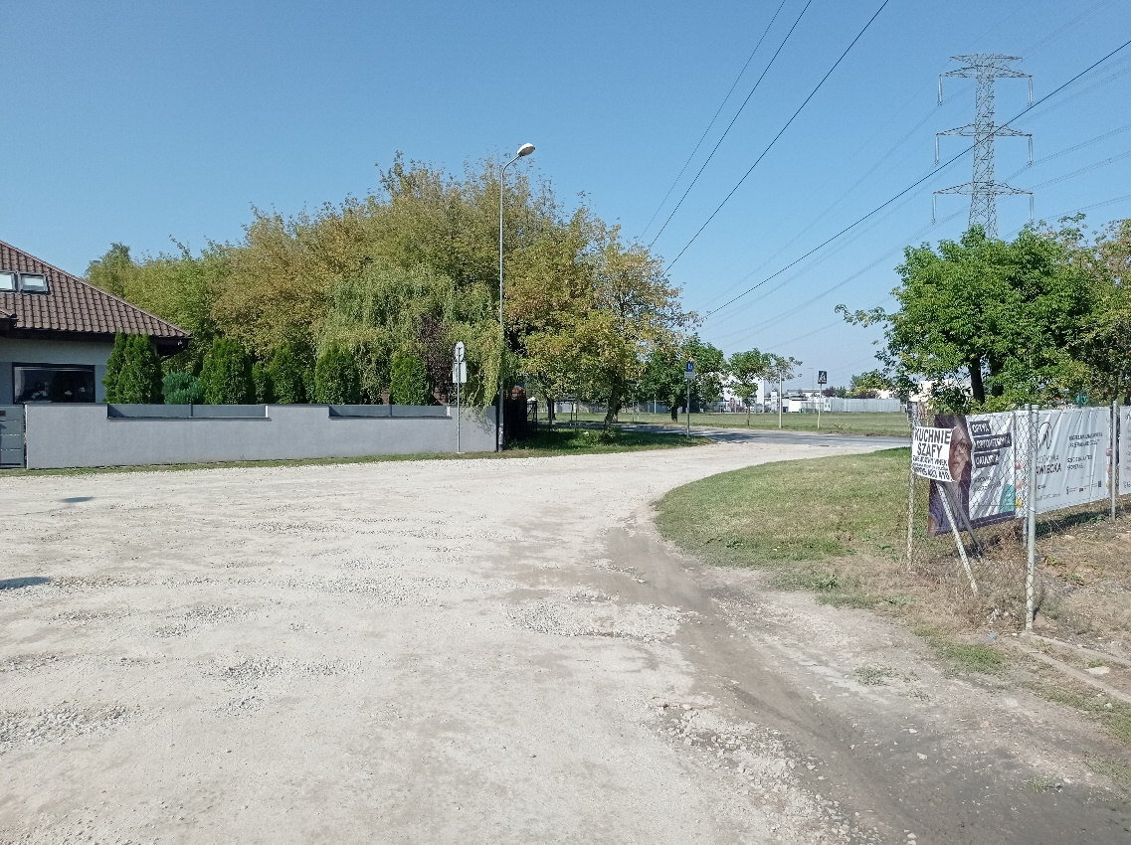** Załącznik nr 5 – dokumentacja fotograficzna

Fot. 1. Zjazd z ul. Wiejskiej w ul. Krańcową

**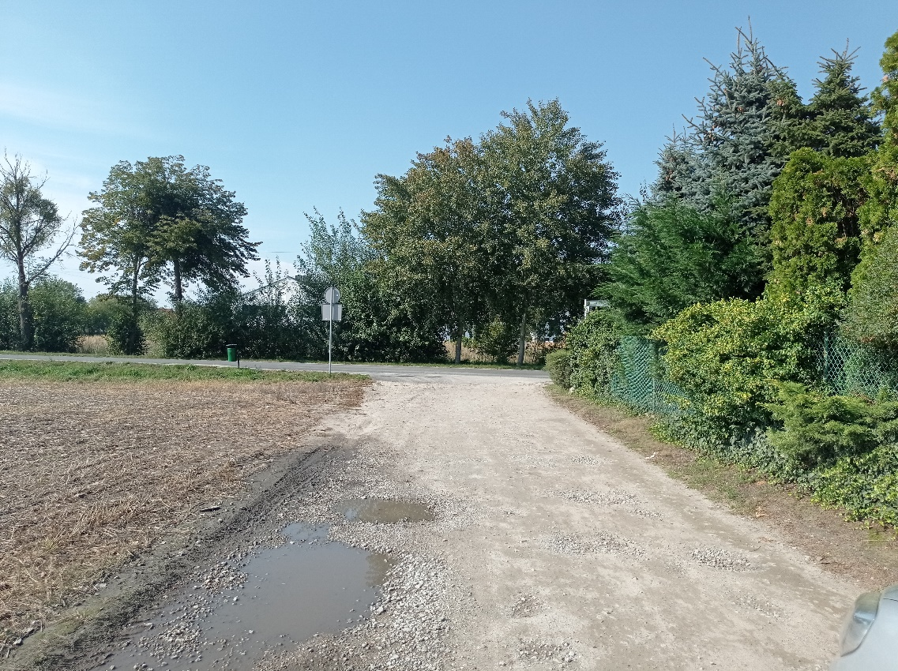**

Fot. 2. Zjazd z ul. Leśnej w ul. Szafirową

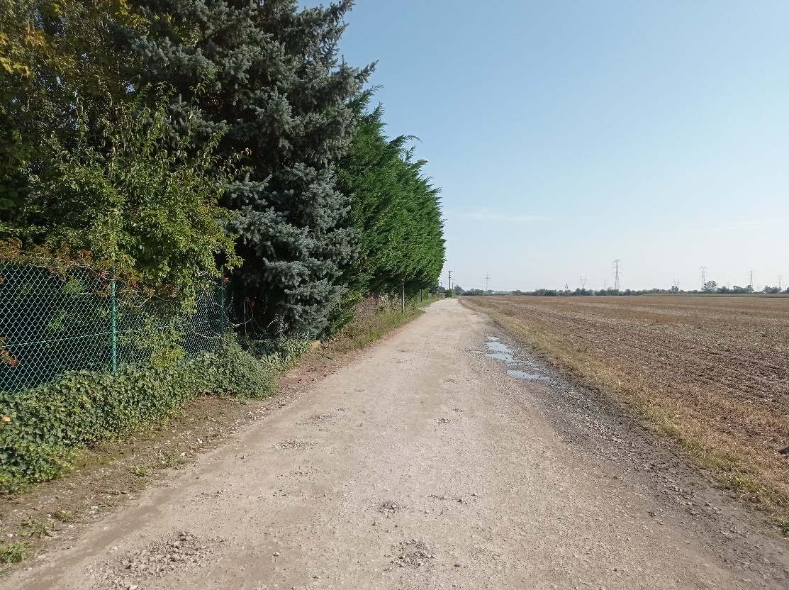

Fot. 3. Ul. Szafirowa - widok od strony zjazdu z ul. Leśnej

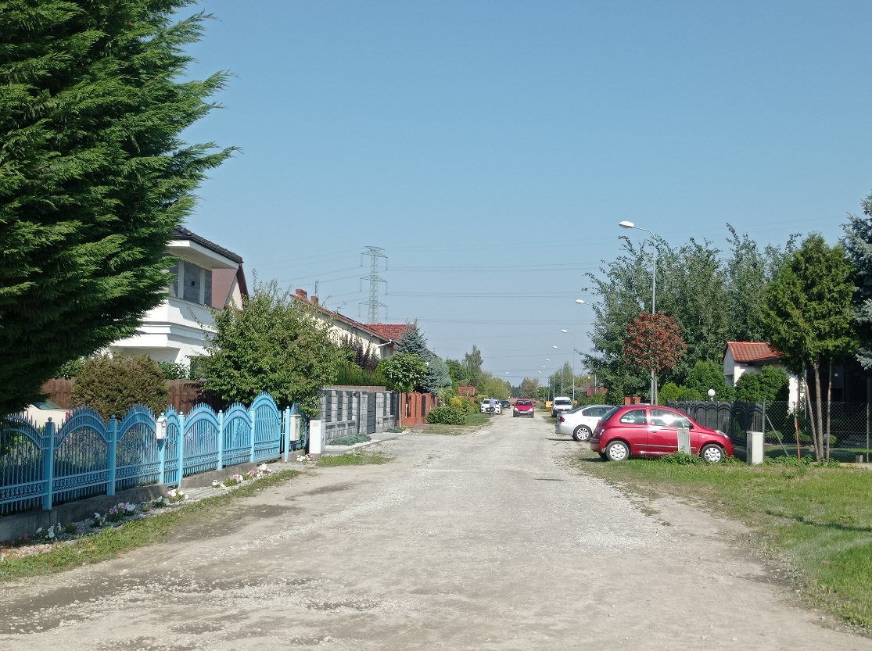

Fot. 4. Widok ul. Krańcowej w kierunku ul. Wiejskiej

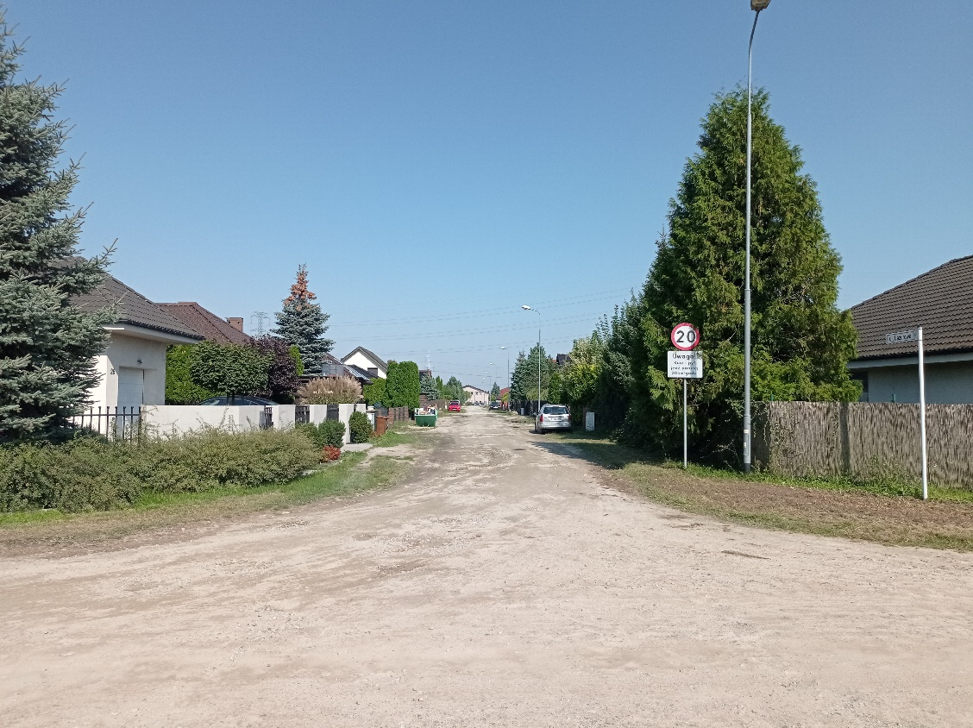

Fot. 5. Widok ul. Lazurowej w kierunku ul. Wiejskiej

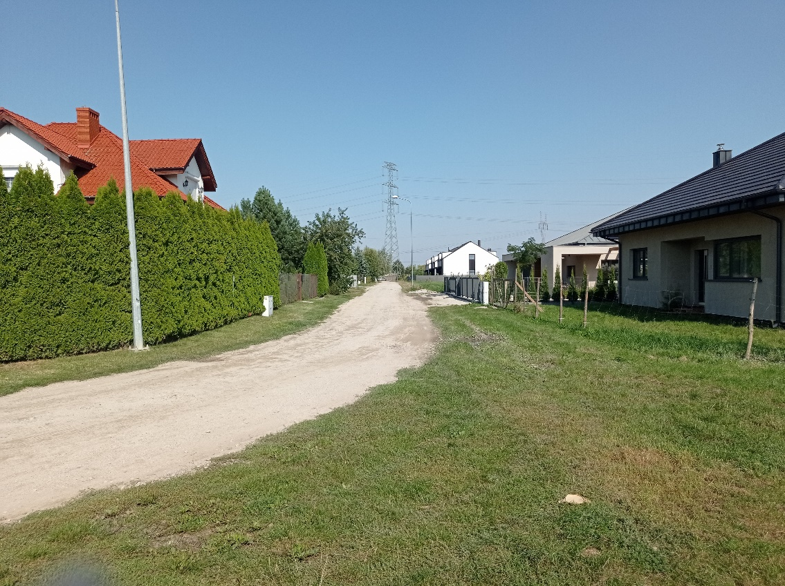

Fot. 6. Widok ul. Szafirowej w kierunku ul. Wiejskiej (odcinek równoległy do ul. Lazurowej)

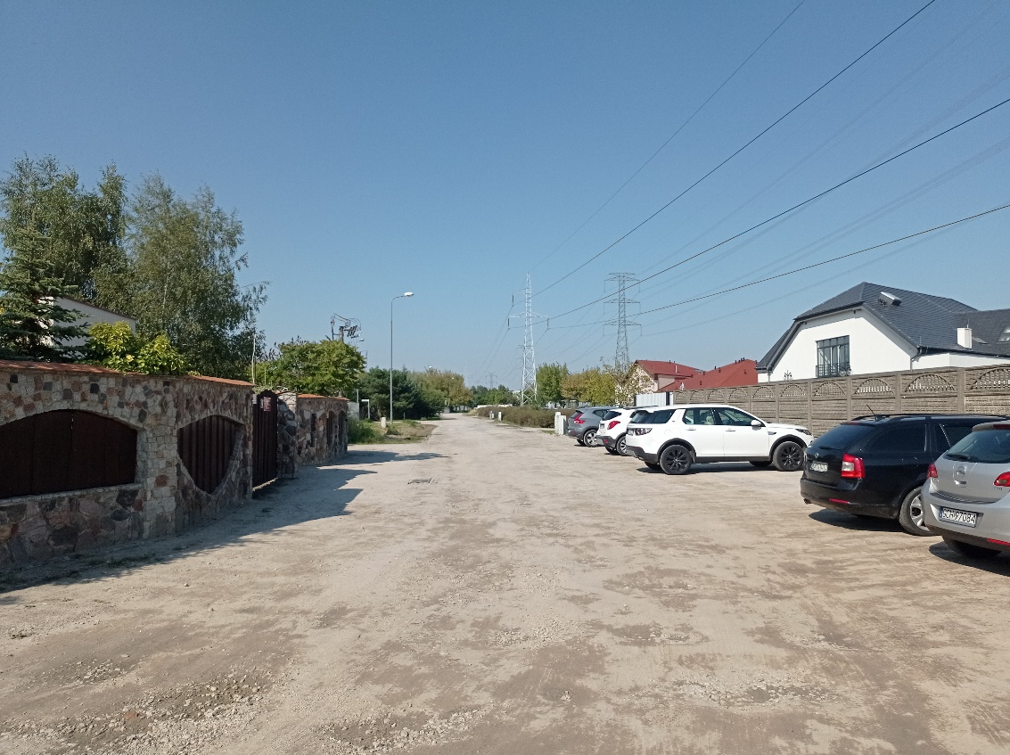

Fot. 7. Widok ul. Szafirowej w kierunku ul. Krańcowej (odcinek od strony ul. Wiejskiej)

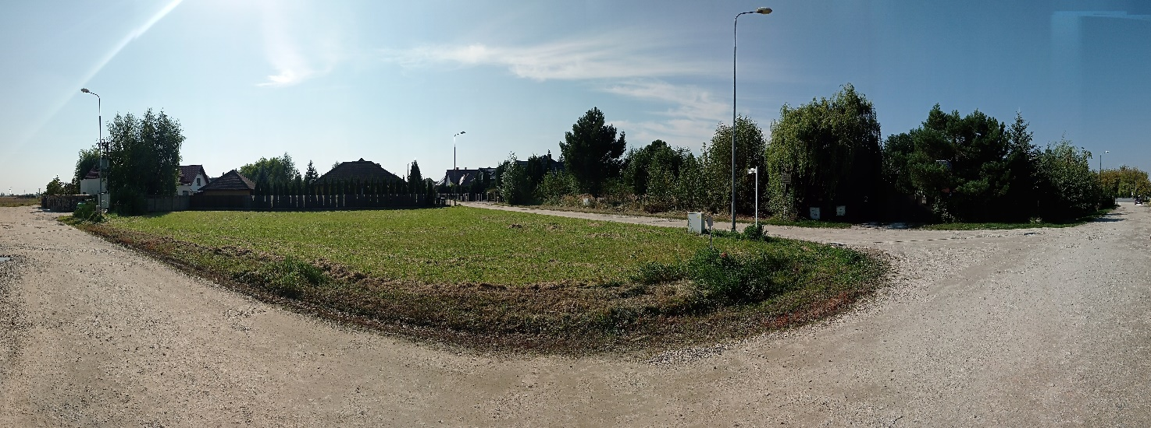

Fot. 6. Widok ul. Szafirowej w kierunku ul. Krańcowej (odcinek od strony ul. Wiejskiej)

Fot. 8. Panorama ul. Szafirowej z wjazdem w ul. Lazurową (odcinek od strony ul. Wiejskiej)